**ВСЕОБЩАЯ ИСТОРИЯ – 11 КЛАСС**

**Изменения в социальной структуре советского общества**

**Диссидентское движение в СССР**

**Разработала**

**Степагенко В. П.**

**учитель истории и права**

**Троицко – Харцызской ОШ № 18**

**2**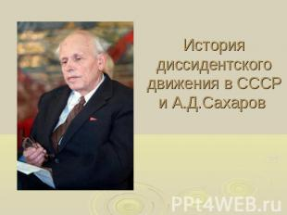

**История диссидентского движения в СССР и А.Д.Сахаров**

**3**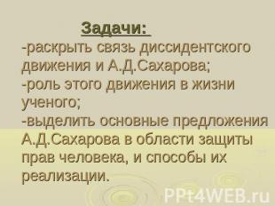

**Задачи**: - раскрыть связь диссидентского движения и А.Д.Сахарова;

* роль этого движения в жизни ученого;
* -выделить основные предложения А.Д.Сахарова в области защиты прав человека, и способы их реализации.

**4**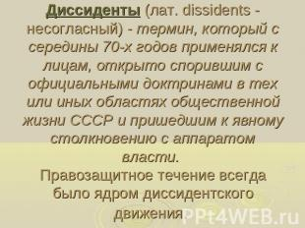

**Диссиденты** (лат. dissidents - несогласный) - термин, который с середины 70-х годов применялся к лицам, открыто спорившим с официальными доктринами в тех или иных областях общественной жизни СССР и пришедшим к явному столкновению с аппаратом власти. Правозащитное течение всегда было ядром диссидентского движения.

**5**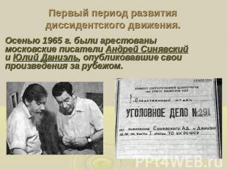

**Первый период** развития диссидентского движения. Осенью 1965 г. были арестованы московские писатели Андрей Синявский и Юлий Даниэль, опубликовавшие свои произведения за рубежом.

**6**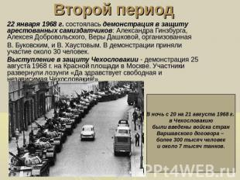

**Второй период** 22 января 1968 г. состоялась демонстрация в защиту арестованных самиздатчиков: Александра Гинзбурга, Алексея Добровольского, Веры Дашковой, организованная В. Буковским, и В. Хаустовым. В демонстрации приняли участие около 30 человек. Выступление в защиту Чехословакии - демонстрация 25 августа 1968 г. на Красной площади в Москве. Участники развернули лозунги «Да здравствует свободная и независимая Чехословакия!»В ночь с 20 на 21 августа 1968 г. в Чехословакию были введены войска стран Варшавского договора – более 300 тысяч человек и около 7 тысяч танков.

**7**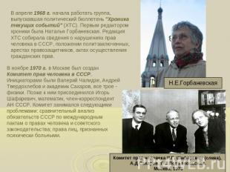

В апреле 1968 г. начала работать группа, выпускавшая политический бюллетень "Хроника текущих событий" (ХТС). Первым редактором хроники была Наталья Горбаневская. Редакция ХТС собирала сведения о нарушениях прав человека в СССР, положении политзаключенных, арестах правозащитников, актах осуществления гражданских прав. В ноябре 1970 г. в Москве был создан Комитет прав человека в СССР. Инициаторами были Валерий Чалидзе, Андрей Твердохлебов и академик Сахаров, все трое - физики. Позже к ним присоединился Игорь Шафаревич, математик, член-корреспондент АН СССР. Комитет занимался следующими проблемами: сравнительный анализ обязательств СССР по международным пактам о правах человека и советского законодательства; права лиц, признанных психически больными. Н.Е.ГорбаневскаяКомитет прав человека И.Г. Шафаревич (слева), А.Д.Сахаров, Г.С.Подъяпольский. Москва, 1973

**8**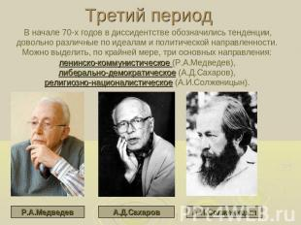

**Третий период** В начале 70-х годов в диссидентстве обозначились тенденции, довольно различные по идеалам и политической направленности. Можно выделить, по крайней мере, три основных направления: ленинско-коммунистическое (Р.А.Медведев), либерально-демократическое (А.Д.Сахаров), религиозно-националистическое (А.И.Солженицын). Р.А.МедведевА.Д.СахаровА.И.Солженицын

**9**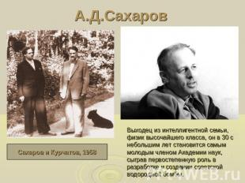

А.Д.Сахаров Сахаров и Курчатов, 1958Выходец из интеллигентной семьи, физик высочайшего класса, он в 30 с небольшим лет становится самым молодым членом Академии наук, сыграв первостепенную роль в разработке и создании советской водородной бомбы.

**10**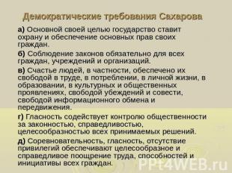

**Демократические требования Сахарова**

а) Основной своей целью государство ставит охрану и обеспечение основных прав своих граждан.

б) Соблюдение законов обязательно для всех граждан, учреждений и организаций.

в) Счастье людей, в частности, обеспечено их свободой в труде, в потреблении, в личной жизни, в образовании, в культурных и общественных проявлениях, свободой убеждений и совести, свободой информационного обмена и передвижения.

г) Гласность содействует контролю общественности за законностью, справедливостью, целесообразностью всех принимаемых решений.

д) Соревновательность, гласность, отсутствие привилегий обеспечивают целесообразное и справедливое поощрение труда, способностей и инициативы всех граждан.

**11**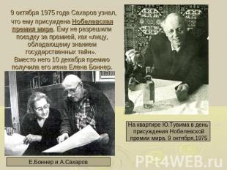

* **9 октября 1975 года Сахаров узнал, что ему присуждена Нобелевская премия мира**. Ему не разрешили поездку за премией, как «лицу, обладающему знанием государственных тайн».
* Вместо него 10 декабря премию получила его жена Елена Боннер. Е.Боннер и А.Сахаров.
* На квартире Ю.Тувима в день присуждения Нобелевской премии мира. 9 октября,1975

**12**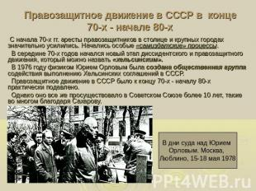

**Правозащитное движение в СССР в конце 70-х - начале 80-х**

С начала 70-х гг. аресты правозащитников в столице и крупных городах значительно усилились. Начались особые «самиздатские» процессы. В середине 70-х годов начался новый этап диссидентского и правозащитного движения, который можно назвать «хельсинским». В 1976 году физиком Юрием Орловым была создана общественная группа содействия выполнению Хельсинских соглашений в СССР. Правозащитное движение в СССР было к концу 70-х - началу 80-х практически подавлено. Однако оно все же просуществовало в Советском Союзе более 10 лет, также во многом благодаря Сахарову. В дни суда над Юрием Орловым. Москва, Люблино, 15-18 мая 1978

**13**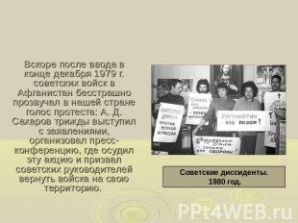

**Вскоре после ввода в конце декабря 1979 г. советских войск в Афганистан** бесстрашно прозвучал в нашей стране голос протеста: А. Д. Сахаров трижды выступил с заявлениями, организовал пресс-конференцию, где осудил эту акцию и призвал советских руководителей вернуть войска на свою территорию. Советские диссиденты. 1980 год.

**14**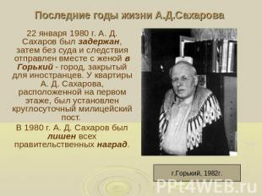

**Последние годы жизни А.Д.Сахарова**

* 22 января 1980 г. А. Д. Сахаров был задержан,
* затем без суда и следствия отправлен вместе с женой в Горький - город, закрытый для иностранцев.
* У квартиры А. Д. Сахарова, расположенной на первом этаже, был установлен круглосуточный милицейский пост.
* В 1980 г. А. Д. Сахаров был лишен всех правительственных наград.г.Горький,

**15**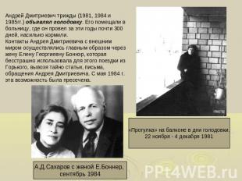

**:**

* **Андрей Дмитриевич трижды (1981, 1984 и 1985гг.) объявлял голодовку**.
* Его помещали в больницу, где он провел за эти годы почти 300 дней, насильно кормили.
* Контакты Андрея Дмитриевича с внешним миром осуществлялись главным образом через жену Елену Георгиевну Боннэр, которая бесстрашно использовала для этого поездки из Горького, вывозя тайно статьи, письма, обращения Андрея Дмитриевича.
* С мая 1984 г. эта возможность была пресечена.

А.Д.Сахаров с женой Е.Боннер, сентябрь 1984 «Прогулка» на балконе в дни голодовки. 22 ноября - 4 декабря 1981

**16**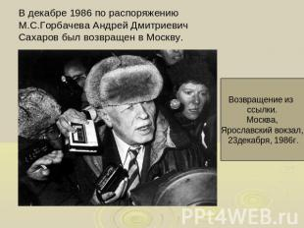

**В декабре 1986 по распоряжению М.С.Горбачева Андрей Дмитриевич Сахаров был возвращен в Москву.**

Возвращение из ссылки. Москва, Ярославский вокзал, 23декабря, 1986г.

**17**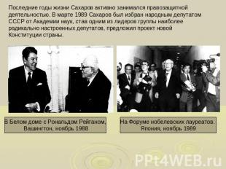

* Последние годы жизни Сахаров активно занимался правозащитной деятельностью.
* В марте 1989 Сахаров был избран народным депутатом СССР от Академии наук, став одним из лидеров группы наиболее радикально настроенных депутатов, предложил проект новой Конституции страны.
* В Белом доме с Рональдом Рейганом, Вашингтон, ноябрь 1988
* На Форуме нобелевских лауреатов. Япония, ноябрь 1989

**18**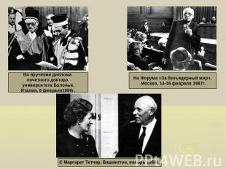

На вручении диплома почетного доктора университета Болоньи.Италия, 6 февраля1989г. На Форуме «За безъядерный мир». Москва, 14-16 февраля 1987г.С Маргарет Тетчер. Вашингтон, ноябрь 1988г.

**19**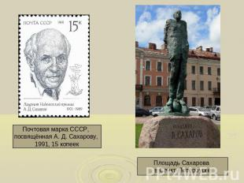

Почтовая марка СССР, посвящённая А. Д. Сахарову, 1991, 15 копеек Площадь Сахарова в Санкт-Петербурге

**20**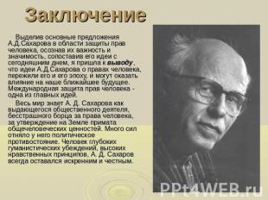

**Заключение** Выделив основные предложения А.Д.Сахарова в области защиты прав человека, осознав их важность и значимость, сопоставив его идеи с сегодняшним днем, я пришла к выводу,

* что идеи А.Д.Сахарова о правах человека, пережили его и его эпоху, и могут оказать влияние на наше ближайшее будущее.
* Международная защита прав человека - одна из главных идей.
* Весь мир знает А. Д. Сахарова как выдающегося общественного деятеля, бесстрашного борца за права человека, за утверждение на Земле примата общечеловеческих ценностей.
* Много сил отняло у него политическое противостояние. Человек глубоких гуманистических убеждений, высоких нравственных принципов, А. Д. Сахаров всегда оставался искренним и честным.

**Домашнее задание:**

* выучить исторические понятия,
* составить исторический портретА. Д. Сахарова (применяйте памятку).